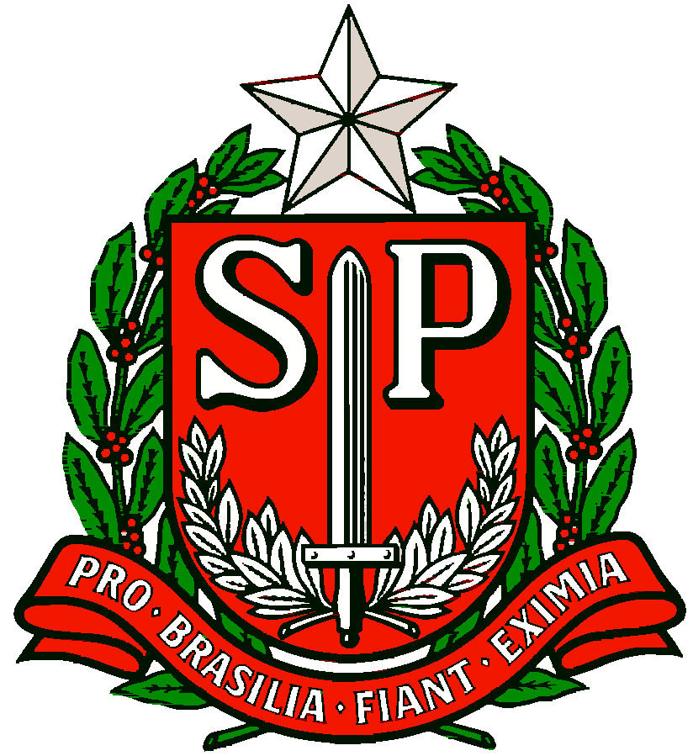 | GOVERNO DO ESTADO DE SÃO PAULO  SECRETARIA DE ESTADO DA EDUCAÇÃO  DIRETORIA DE ENSINO REGIÃO OSASCO  NÚCLEO PEDAGÓGICO
Circular n.º 351/2017 -NPE

Osasco, 14 de agosto de 2017.

Assunto: Escolha do Livro Didático – PNLD- Ensino Médio
Srs. (as) Diretores (as) de Escola,
Srs. (as) Professores (as) Coordenadores,

A Sra. Dirigente Regional de Ensino, no uso de suas atribuições legais, informa que o MEC publicou no Diário Oficial da União do dia 2 de agosto de 2017, o resultado final do Programa Nacional do Livro Didático (PNLD) 2018. Ao todo, 97 coleções foram aprovadas. O material aprovado estará disponível no Guia Digital PNLD 2018 e nos portais do MEC, do Fundo Nacional de Desenvolvimento da Educação (FNDE) e da SEE/SP. Os professores e diretores terão acesso ao conteúdo de todas as obras aprovadas por meio desse Guia, que será disponibilizado para consulta a partir do próximo dia 17 de agosto. As escolas terão duas semanas para avaliar o material aprovado nas diferentes disciplinas e escolher as coleções que mais se adaptam ao seu contexto. O período de escolha do PNLD 2018 será do dia 21 de agosto a 04 de setembro de 2017.
A CGEB/CEFAF - Programa de Livros realizará uma Videoconferência no dia 18 de agosto, das 13h às 15 horas. Solicitamos a participação de todos os interessados e, principalmente, dos Supervisores de Ensino, dos Diretores do Núcleo Pedagógico, dos PCNP que atuam no Ensino Médio e dos Diretores/Vice-Diretores/Professores Coordenadores e todos os Professores de Ensino Médio. A videoconferência será transmitida por streaming, em www.rededosaber.sp.gov.br, para acompanhamento nas escolas e público interessado. O objetivo é orientar de forma técnica, pedagógica e operacional a escolha dos livros didáticos do PNLD para o triênio 2018/2020. As escolas devem finalizar a digitação das escolhas só após assistirem à videoconferência. Mais informações estão disponíveis em www.fnde.gov.br > Programas > PNLD – Livro Didático > Escolha PNLD 2018 e www.educacao.sp.gov.br > Programas e Projetos > Programas de Livros > Acesse o site > PNLD 2018.

Antecipadamente agradece e conta com a costumeira colaboração no processo dos (as) Senhores (as) .
Atenciosamente,

Irene Machado Pantelidakis
RG 17594614
Dirigente Regional de Ensino

